嘉義縣 太平 國民 小 學
111學年度雙語國家政策－口說英語展能樂學計畫
國民中小學英語日活動成果報告表
活動名稱 | 聖誕節英語日活動 |  | 辦理日期 | 112年12月21日
辦理地點 | 生態教室 |  | 參加人數 | 師生共36位
成果摘要-活動內容介紹及特色說明  (列點說明) | - 教師導讀英語繪本，搭配互動式英語繪本增加學生產生對學習英語的興趣。  - 教師擷取繪本中與聖誕節相關的單字特別介紹，並以單字造例句及生活情境的連結，加強學生對單字的熟悉度。  - 學習單的共同討論及創作，透過教師導讀繪本及介紹相關單字後，分組讓學生討論進行學習單的書寫，透過學習單讓學生了解單字的意思及句子中的應用，自由創作中利用畫出圖片加強對單字的印象。  - 各組上台分享學習單的創意，組間互學，透過分享各組更加認識大家對聖誕節相關單字及過節氣氛的感受及運用。  - 分組演唱有關聖誕節的歌曲，各組上台帶動唱，讓全校感受到滿滿的過節氣氛。
檢討或建議事項 | - 透過英語繪本的導讀，希望可以引發學生對繪本的閱讀興趣，後續觀察學生在閱讀課外讀物時確實提高了借閱英語繪本的機率。  - 透過線上互動繪本的應用，增加其他教師備課及在課堂中有更多不同的進行方式，活潑的影片能幫助學生對於學習英語時不在卻步。  - 偏遠學校的學生對外語的接觸相對較少，建議教師往後進行英語學習時，能多提供不同面向的文化補充，讓孩子們的學習能加深加廣。
照片說明（4-10張）
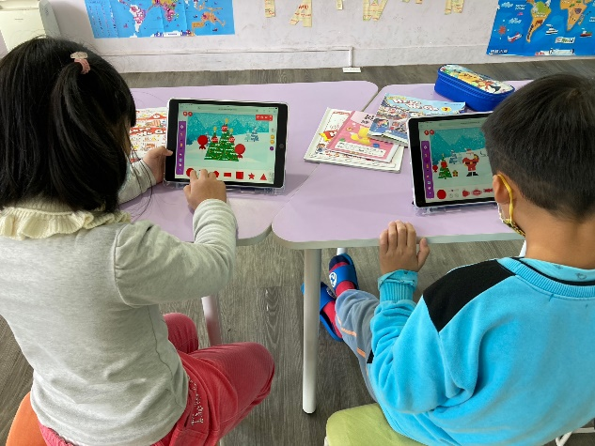 |  | 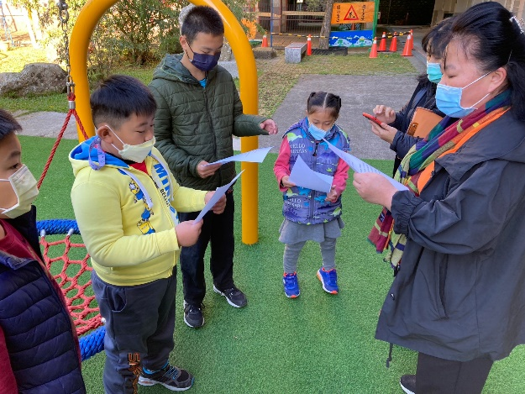
Google聖誕遊戲認識聖誕節單字 |  | 分組練習聖誕歌曲
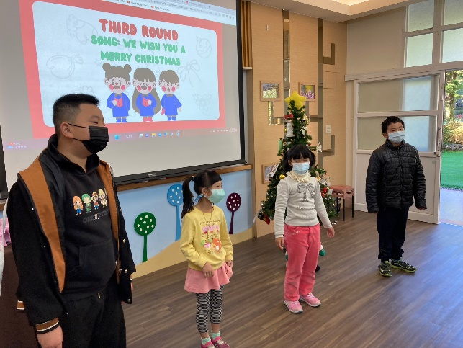 |  | 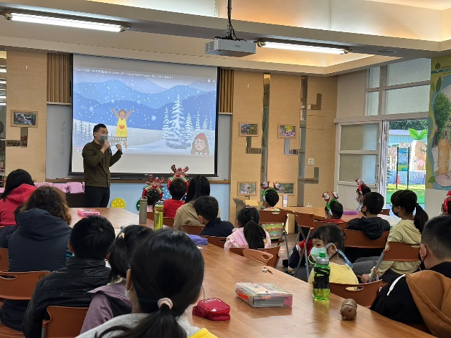
上台表演各組的聖誕歌曲 |  | 導讀線上互動繪本- sneezy the snowman
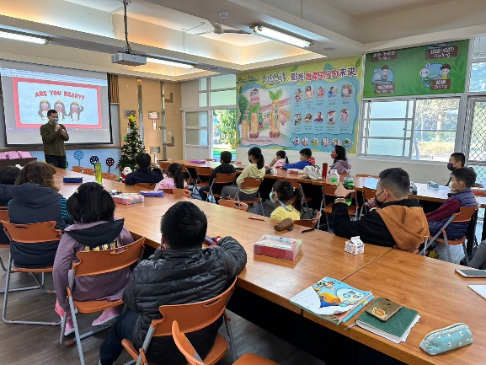 |  | 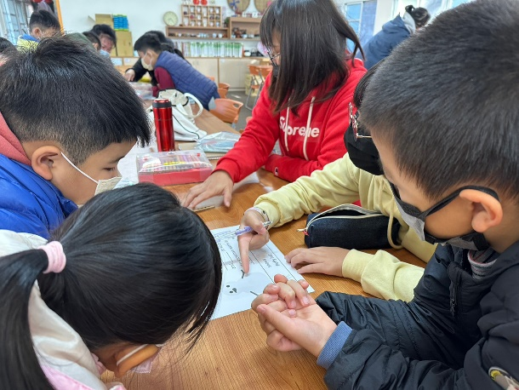
繪本單字介紹 |  | 分組創作學習單
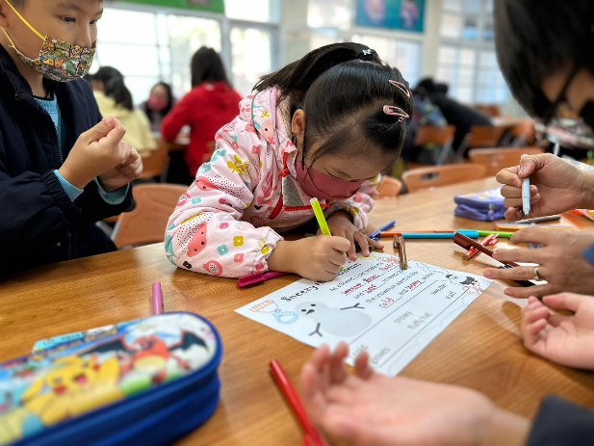 |  | 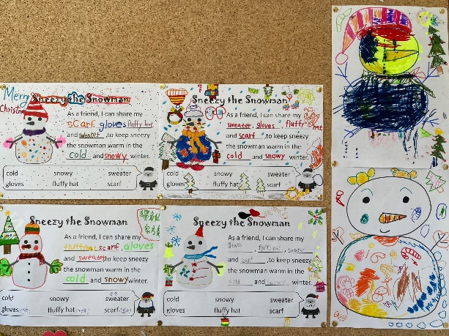
分組創作學習單 |  | 各組繪本學習單分享
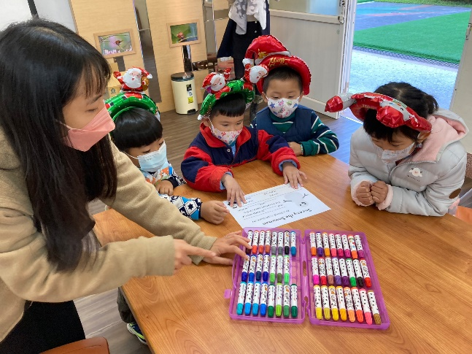 |  | 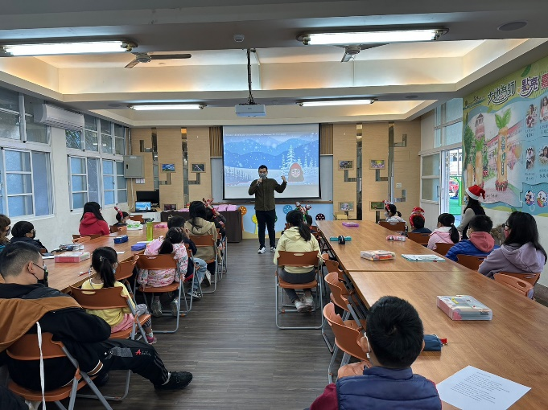
幼兒園孩子一起創作 |  | 導讀線上互動繪本- sneezy the snowman
(表格不夠，請自行增列）

